**1 АНАЛИЗ ТРЕБОВАНИЙ К ПРОЕКТИРОЕМОМУ ПРОГРАМНОМУ СРЕДСТВУ**

* 1. **Обзор аналогов программных средств**

Для создания нового программного средства, которое будет представлять собой решение для управления загрузками, необходимо изучить аналоги данного программного средства и выделить их основные недостатки и преимущества, определить ведущие тенденции в данном направлении.

В качестве исследуемых аналогов были выбраны программные продукты, связанные с управлением и осуществлением загрузок файлов с удаленных узлов сети. Основным критерием для выбора служила актуальность данных ПС, частота их использования. Источником информации послужили электронные базы в сети Интернет.

Все найденные программные средства представлены в таблице ниже.

Таблица 1.1 – Результаты поиска аналогов программных средств

|  |  |
| --- | --- |
| Наименование ресурса и источник | Признаки выявленных аналогов |
| 1 | 2 |
| 1.FlashGet (http://www.flashget.com) | Бесплатная компьютерная программа, менеджер закачек с закрытым исходным кодом для ОС Microsoft Windows.  Имеет следующие функции:   * позволяет скачивать несколько файлов одновременно; * позволяет скачивать файл одновременно в несколько потоков; * позволяет установить скорость закачки; * позволяет скачивать файл одновременно из нескольких источников; * содержит обозреватель сайта, чтобы просматривать содержимое каталогов сайта; * позволяет докачивать файлы после разрыва соединения. |

Продолжение таблицы 1.1

|  |  |
| --- | --- |
| 1 | 2 |
| 2.DownloadMaster (<https://westbyte.com/dm/>) | Менеджер загрузок с закрытым исходным кодом, работающий под Windows.  Имеет следующие функции:   * многопоточная закачка, способная намного повысить скорость закачки файлов; * встроенный FTP-клиент; * регулируемый режим для динамического управления скоростью закачки, возможность установки приоритетов для закачек; * встроенный поиск файлов, программ, игр и музыки. |
| uGet (http://ugetdm.com/) | Свободный, кроссплатформенный менеджер загрузок с открытым исходным кодом.  Имеет следующие функции:   * загрузка файлов по протоколам HTTP, HTTPS, FTP, и BitTorrent; * авторизация по FTP; * пакетная закачка; * многопоточная закачка; * установка ограничения скорости; * закачка одного файла с нескольких источников; * возможность докачивать файлы после разрыва соединения; * возможность создавать шаблоны для загружаемых файлов; * выключение компьютера после завершения закачек. |

В ходе поиска аналогов было найдено три программных средства, обладающих различными необходимыми функциональными особенностями. Анализ особенностей этих средств показывает, что создаваемое программное средство должно расширять функциональные возможности средств подобного рода. Предоставления функции организации расписания загрузок и будет являться таким расширением и оправдывать разработку программного средства

* 1. **Требования к проектируемому программному средству**
     1. Назначение разработки

Функциональное назначение программного средства – управление загрузкой файлов с удаленных узлов сети, то есть учет и управление данными загрузок, контроль возможности и качества соединения, эффективное использование канальных и вычислительных ресурсов для ускорения загрузки файлов.

Эксплуатационное назначение программного средства – предоставлении пользователям персональных компьютеров возможностей по управлению загрузками файлов, настройки параметров загрузок, организацию очереди загрузок в соответствии с существующими требованиями.

1.2.2 Состав выполняемых функций

Программное средство должно обеспечивать возможность выполнения перечисленных ниже функций:

1. управление списком выполняемых загрузок
2. управление временем совершения загрузок
3. прохождения авторизации при загрузке
4. эффективное использование вычислительных ресурсов компьютера при выполнении загрузок
5. эффективное использование сетевого канала при выполнении загрузок

1.2.3 Требования к организации входных данных

Поскольку возможность осуществления загрузки зависит от корректности введенных пользователем параметров, то программное средство должно обладать интерфейсом, который будет минимизировать возможность ввода некорректных данных, осуществлять форматно-логическую проверку введенных данных и информировать пользователя о совершенных при вводе ошибках.

Также входные данные должны быть надежно сохранены для долговременного хранения, повреждение или внесение ошибок в данные при их сохранении должно быть исключено.

1.2.4 Требования к организации выходных данных

Выходными данными при эксплуатации программного средства будут файлы, загруженные из удаленных узлов сети.

Недопустимо повреждение и внесение ошибок в файлы при загрузке и сохранении на компьютере пользователя.

Также, необходимо организовать хорошо воспринимаемый пользователем способ сохранения файлов, при котором дисковое пространство компьютера будет расходоваться эффективно.

1.2.5 Требования к временным характеристикам

Требования к временным характеристикам должны зависеть от объема обрабатываемых данных и доступных для использования вычислительных и сетевых ресурсах.

Таким образов графический интерфейс программы должен откликаться с в наименее короткий срок, в то время как загрузка файла полностью зависит от возможности канала и сервера.

1.2.6 Требования к надежности

Требования к обеспечению надежного (устойчивого) функционирования программы

Надежное (устойчивое) функционирование программы должно быть обеспечено выполнением совокупности организационно-технических мероприятий, перечень которых приведен ниже:

− организацией бесперебойного питания технических средств;

− выполнением требований «ГОСТ 31078-2002. Защита информации. Испытания программных средств на наличие компьютерных вирусов»;

− необходимым уровнем квалификации сотрудников профильных подразделений.

Время восстановления после отказа

Время восстановления после отказа, вызванного сбоем электропитания технических средств (иными внешними факторами), не фатальным сбоем (не крахом) операционной системы, не должно превышать времени, необходимого на перезагрузку операционной системы и запуск программы, при условии соблюдения условий эксплуатации технических и программных средств.

Время восстановления после отказа, вызванного неисправностью технических средств, фатальным сбоем (крахом) операционной системы, не должно превышать времени, требуемого на устранение неисправностей технических средств и переустановки программных средств.

Отказы из-за некорректных действий оператора

Отказы программы возможны вследствие некорректных действий пользователя при взаимодействии с операционной системой. Во избежание возникновения отказов программы по указанной выше причине следует обеспечить работу конечного пользователя без предоставления ему ограниченного доступа.

Время восстановления программного средства необходимо уменьшить, путём создания резервных копий всех данных на удалённом ресурсе.

Обеспечить максимально безотказную работу программы при любых входных данных, а также при любых действиях пользователя. Программный продукт должен соответствовать требованиям безопасности, установленным ГОСТ 27451-87, ГОСТ 26104-89.

1.2.7 Требования к составу и параметрам технических и программных средств

Требования к техническим средствам

Программное средство должно функционировать на ЭВМ со следующими минимальными характеристиками:

− процессор семейства Intel или AMD с тактовой частотой 600 МГц и более;

− 1 жесткий диска объемом в 20 гб;

− оперативная память 512МБ и более;

− сетевая карта Ethernet 100 Мбит;

− операционная система с поддержкой виртуальной машины Java;

-- операционная система с графичеким интерфейсом пользователя.

1.2.8 Требования к информационной и программной совместимости

Требования к исходным кодам и языкам программирования

Исходные коды программы должны быть реализованы на языке Java с использованием фреймворка Spring. В качестве интегрированной среды разработки программы должна быть использована среда Intelij IDEA. Взаимодействие с СУБД и создание базы данных должно быть реализовано на языке SQL.

Требования к программным средствам, используемым программой

Системные программные средства, используемые программой, должны быть представлены локализованной версией операционной системы Windows, Linux или Mac OS X.

Требование к пользовательскому интерфейсу

Разработать удобный и интуитивно понятный пользовательский интерфейс, который будет содержать навигацию и подсказки. Цвет интерфейса: светлый без резких контрастов.

**2 МОДЕЛИРОВАНИЕ ПРЕДМЕТНОЙ ОБЛАСТИ И РАЗРАБОТКА ФУНКЦИОНАЛЬНЫХ ТРЕБОВАНИЙ**

**2.1 Описание функциональности ПС**

Для представления функциональной модели была выбрана диаграм-ма вариантов использования UML, которая отражает отношения между актерами и прецедентами и позволяет описать систему на концептуальном уровне. Прецедент соответствует отдельному сервису системы, определяет один из вариантов её использования и описывает типичный способ взаи-модействия пользователя с системой. UML предназначен для определения, визуализации, проектирования и документирования программных систем.

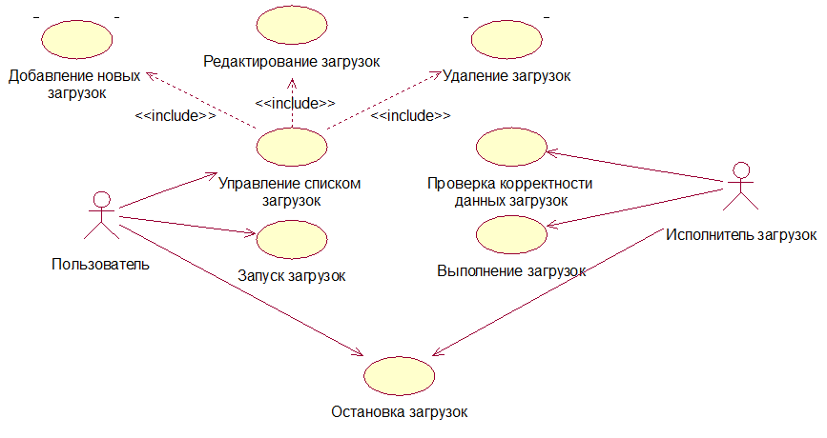

Рисунок 2.1 – Диаграмма вариантов использования

Диаграмма вариантов использования разрабатываемого программ-ного средства представлена на рисунке 2.1. На диаграмме можно выделить два основных составляющих элемента – актер и прецедент. Актер – стили-зованный человек, обозначающий набор ролей пользователя, взаимодей-ствующего с некоторой сущностью. Прецедент – эллипс с надписью, обо-значающий выполняемые системой действия, приводящие к наблюдаемым актером результатам.

На основании представленной диаграммы вариантов использования можно сделать вывод, что в системе будет существовать два основных актера: пользователь и исполнитель загрузок.

Рассмотрим каждый из прецедентов более подробно для каждого ак-тера.

2.1.1 Пользователь

Пользователю предоставляются следующие возможности:

1. управление списком загрузок, что подразумевает добавление новых загрузок в список, удаление загрузок из него, а также редактирование данных загрузок;
2. запуск загрузок: пользователь принимает решение о том, когда необходимо отправить загрузку на исполнение в Исполнитель загрузок;
3. остановка загрузок: пользователь может прекратить исполнение загрузки для того, чтобы освободить вычислительные ресурсы или отложить на время ее исполнение.

2.1.2 Исполнитель загрузок

Исполнитель загрузок – это фоновый процесс программного средства, который отвечает за проверку и исполнение загрузок. Пользователь не имеет доступа к возможностям исполнителя, однако может влить на ход его работы через управление списком загрузок. Исполнитель загрузок выполняет следующие функции:

1. проверка корректности данных загрузок: исполнитель загрузок проверяет возможность осуществления загрузки, и сообщает пользователю о об ошибках в данных загрузки, если они есть;
2. исполнение загрузок: после проверки корректности данных, исполнитель выполняет загрузку и информирует пользователя о ее завершении
3. остановка загрузок: в случае обнаружения ошибки или завершения, исполнитель исключает загрузку из очереди на исполнение.

**2.2 Спецификация функциональных требований**

На основании анализа исходных данных для проектируемого про-граммного средства можем выделить, что основной целью является созда-ние качественного программного продукта, позволяющего решить суще-ствующие проблемы, такие как:

* эффективное управление расписанием загрузок;
* эффективное использование вычислительных ресурсов при выполнении загрузок.

В ходе разработки будут реализованы следующие возможности:

1. редактирование списка планируемых загрузок;
2. редактирование данных загрузок;
3. проверка возможности осуществления загрузки;
4. формирование очереди исполнения загрузок;
5. исполнении загрузок;
6. прохождение аутентификации и авторизации, если это необходимо для осуществления загрузки;
7. сохранения истории совершенных загрузок;
8. сбор данных о количестве принятых данных.

Программное средство будет представлять собой прикладную программу для настольных компьютеров, которая работает в пользовательской среде операционной системы. Программное средство будет доступно всем пользователям компьютера.

**3 ПРОЕКТИРОВАНИЕ ПРОГРАММНОГО СРЕДСТВА**

**3.1 Разработка программной архитектуры**

Прежде чем приступить к разработке программного средства, необходимо определить основные программные модули, которые будут отвечать за функциональные возможности приложения.

Исходя из функциональных требований, можно описать модули, которые будут реализованы в программном средстве:

1. база данных: база данных необходима для долговременного хранения данных загрузок, включая данные о ходе их выполнения исполнителем загрузок;
2. графический интерфейс пользователя, который необходим для эффективного взаимодействия пользователя с программным средством и позволит уме в полной мере использовать все функции программного средства
3. сетевой модуль, который будет осуществлять взаимодействие с удаленными узлами сети;
4. модуль бизнес логики, который будет отвечать за обработку команд пользователя, а также управлять работой сетевого модуля.

Поскольку разрабатываемое программное средство является программой для персонального использования, то нет никаких особых требований к его процессу его развертывания.

**3.2 Разработка модели базы данных**

Неотъемлемой частью конечного программного средства является база данных, используемая системой в процессе работы. Информационную модель предметной области можно представить на языке IDEF1X.

В модели использованы три типа связей: не идентифицирующая ноль-или-один-ко-многим, не идентифицирующая многие-ко-многим и идентифицирующая один-ко-многим. Первая обозначена штриховой линией с ромбом со стороны родительской сущности и кружком со стороны дочерней сущности, вторая – штриховой линией с ромбом со стороны родительской сущности и кружком со стороны дочерней сущности, третья – линией с кружком со стороны дочерней сущности. При наличии связи «один ко многим» одна запись в одной таблице связана с множеством записей в другой таблице. Связь между таблицами организуется на основе общего поля. На стороне «один» должно выступать ключевое поле, содержащее уникальные значения – такое поле называют внешним ключом. Значения на стороне «многие» могут повторяться.

Организация связей между таблицами обеспечивает целостность данных. Система не допустит, чтобы одноименные поля в разных таблицах имели разные значения. Ввод данных автоматически контролируется. Рассмотрим сущности по-отдельности.

3.2.1 Сущность «Загрузка»

Представляет данные о загрузке, планируемой к выполнения, выполняющейся или уже выполненной. Имеет следующие поля

* Идентификатор загрузки – идентификатор загрузки(первичный ключ);
* Название – название данные загрузке пользователем, для того, чтобы пользователю было легче найти загрузку в списке;
* Папка сохранения – путь к папке, куда будут сохранятся все загруженные файлы;
* Приоритет – приоритет загрузки при исполнении;
* Статус – отображает статус загрузки в текущий момент;
* Дата создания – дата внесения пользователем загрузки в список загрузок;
* Логин – логин для авторизации на удаленном сервере, если это потребуется при выполнении загрузки;
* Пароль – пароль для авторизации на удаленном сервере, если это потребуется для выполнения загрузки;
* Ошибка – описание ошибки выявленной при попытке выполнения загрузки.

Сущность имеет связь «один ко многим» с сущностью «Файл».

3.2.2 Сущность «Файл»

Представляет данные о конкретном файле который будет скачан в ходе выполнения загрузки. Имеет следующие поля:

* Идентификатор файла – идентификатор файла(первичный ключ);
* Идентификатор загрузки – внешний ключ на сущность «Загрузка»;
* Ссылка – ссылка по которой можно загрузить файл;
* Статус – текущий статус файла;
* Размер – размер файла на удаленном сервере;
* Количество загруженных байт – количество информации, загруженной из файла на удаленно компьютере на данный момент;
* Ошибка – описание ошибки выявленной при попытке загрузить файл.

Сущность имеет связь «Многие к одному» с сущностью «Загрузка».

**3.3 Разработка алгоритма выполнения загрузки**

Выполнение загрузки состоит из проверки загрузки и последовательной загрузки всех указанных файлов. Проверка загрузки состоит из проверки того, что что папка назначения существует, что программа может записывать файлы в нее, и проверки каждого файла перед скачиванием.

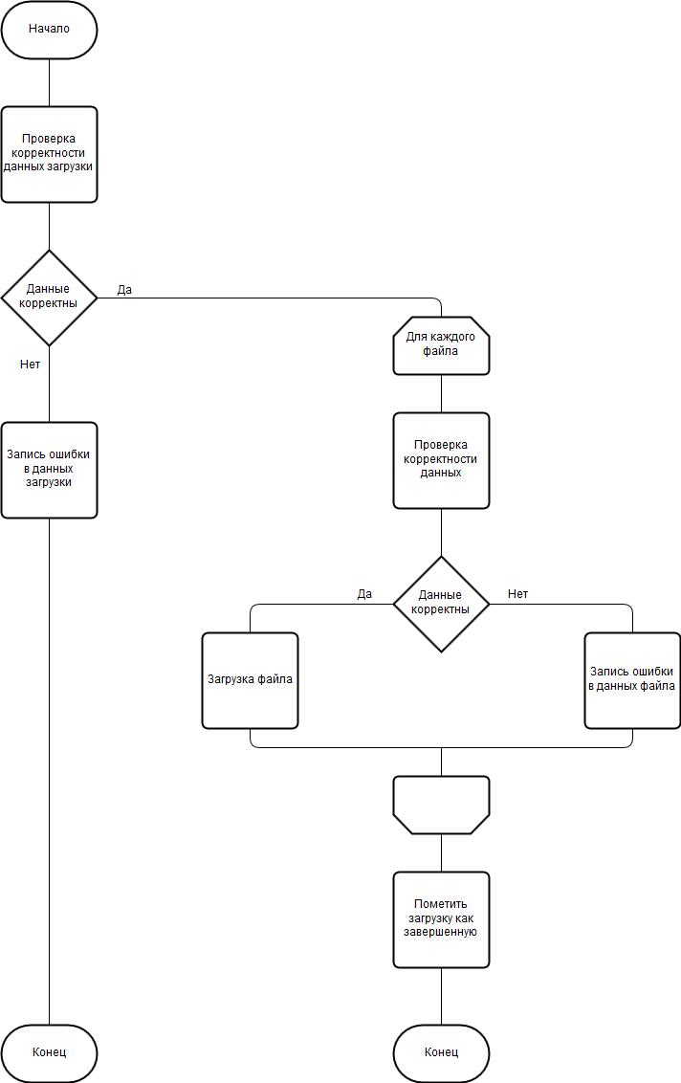

Рисунок 3.1 – Алгоритм выполнения загрузки.

Обнаружение ошибок при проверке загрузки ведет к тому, что загрузка будет удалена из очереди на выполнение. Обнаружение ошибки при скачивании файла приведет к тому, что файл будет помечен как имеющий ошибки, а исполнитель загрузок перейдет к скачиванию следующего файла.

Проверка файла представляет собой проверку доступа к серверу с файлом, наличия файла на удаленном сервере, разрешения на загрузку этого файла, а также того, что файл поместится на жестком диске компьютера.

По завершению загрузки файла, файл будет помечен как загруженный, а после загрузки всех файлов, загрузка будет отмечена как завершенная. Если в ходе выполнения загрузки, были обнаружены ошибки при скачивании файлов, то загрузка будет помечена как имеющая ошибки.

**4 СОЗДАНИЕ ПРОГРАММНОГО СРЕДСТВА**

Спецификация функциональных требований и спроектированная архитектура программного средства служат фундаментом, на котором основывается выбор наиболее подходящих технологий для разработки программного средства. Успешное и обоснованное завершение данных этапов позволит создать расширяемое, надёжное и функциональное приложение, призванное решать поставленные задачи.

**4.1 Обоснование выбора средств разработки ПС**

Для разработки программного продукта были выбрана технология MVVM, протокол FTP и языки Java и SQL , которые позволяют создавать настольные приложения с большой эффективностью и в сжатые сроки.

4.1.1 Технология MVVM

Шаблон Model-View-ViewModel (MVVM) — применяется при проектировании архитектуры приложения. Первоначально был представлен сообществу Джоном Госсманом (John Gossman) в 2005 году как модификация шаблона Presentation Model. MVVM ориентирован на современные платформы разработки.

Шаблон MVVM делится на три части:

* Модель (англ. Model), так же, как в классической MVC, Модель представляет собой бизнес логику и фундаментальные данные, необходимые для работы приложения.
* Представление (англ. View) — это графический интерфейс, то есть окно, кнопки и т. п. Представление является подписчиком на событие изменения значений свойств или команд, предоставляемых Моделью Представления. В случае, если в Модели Представления изменилось какое-либо свойство, то она оповещает всех подписчиков об этом, и Представление, в свою очередь, запрашивает обновленное значение свойства из Модели Представления. В случае, если пользователь воздействует на какой-либо элемент интерфейса, Представление вызывает соответствующую команду, предоставленную Моделью Представления.
* Модель Представления (англ. ViewModel) является, с одной стороны, абстракцией Представления, а с другой, предоставляет обёртку данных из Модели, которые подлежат связыванию. То есть, она содержит Модель, которая преобразована к Представлению, а также содержит в себе команды, которыми может пользоваться Представление, чтобы влиять на Модель.

MVVM используется для разделения модели и её представления, что необходимо для изменения их отдельно друг от друга. Например, разработчик задает логику работы с данными, а дизайнер соответственно работает с пользовательским интерфейсом.

4.1.2 Протокол FTP

FTP (англ. File Transfer Protocol — протокол передачи файлов) — стандартный протокол, предназначенный для передачи файлов по TCP-сетям (например, Интернет). Использует 21-й порт. FTP часто используется для загрузки сетевых страниц и других документов с частного устройства разработки на открытые сервера хостинга.

Протокол построен на архитектуре «клиент-сервер» и использует разные сетевые соединения для передачи команд и данных между клиентом и сервером. Пользователи FTP могут пройти аутентификацию, передавая логин и пароль открытым текстом, или же, если это разрешено на сервере, они могут подключиться анонимно. Можно использовать протокол SSH для безопасной передачи, скрывающей (шифрующей) логин и пароль, а также шифрующей содержимое.

4.1.3 База данных SQLite

SQLite — компактная встраиваемая реляционная база данных.

Слово «встраиваемый» (embedded) означает, что SQLite не использует парадигму клиент-сервер, то есть движок SQLite не является отдельно работающим процессом, с которым взаимодействует программа, а представляет собой библиотеку, с которой программа компонуется, и движок становится составной частью программы. Таким образом, в качестве протокола обмена используются вызовы функций (API) библиотеки SQLite. Такой подход уменьшает накладные расходы, время отклика и упрощает программу. SQLite хранит всю базу данных (включая определения, таблицы, индексы и данные) в единственном стандартном файле на том компьютере, на котором исполняется программа. Простота реализации достигается за счёт того, что перед началом исполнения транзакции записи весь файл, хранящий базу данных, блокируется; ACID-функции достигаются в том числе за счёт создания файла журнала.

4.1.4 Язык программирования Java

Java — сильно типизированный объектно-ориентированный язык программирования, разработанный компанией Sun Microsystems (в последующем приобретённой компанией Oracle). Приложения Java обычно транслируются в специальный байт-код, поэтому они могут работать на любой компьютерной архитектуре, с помощью виртуальной Java-машины.

Достоинством подобного способа выполнения программ является полная независимость байт-кода от операционной системы и оборудования, что позволяет выполнять Java-приложения на любом устройстве, для которого существует соответствующая виртуальная машина. Другой важной особенностью технологии Java является гибкая система безопасности, в рамках которой исполнение программы полностью контролируется виртуальной машиной. Любые операции, которые превышают установленные полномочия программы (например, попытка несанкционированного доступа к данным или соединения с другим компьютером), вызывают немедленное прерывание.

Основные возможности:

* автоматическое управление памятью;
* расширенные возможности обработки исключительных ситуаций;
* богатый набор средств фильтрации ввода-вывода;
* набор стандартных коллекций: массив, список, стек и т. п.;
* наличие простых средств создания сетевых приложений (в том числе с использованием протокола RMI);
* наличие классов, позволяющих выполнять HTTP-запросы и обрабатывать ответы;
* встроенные в язык средства создания многопоточных приложений, которые потом были портированы на многие языки (например, python);
* унифицированный доступ к базам данных: на уровне отдельных SQL-запросов — на основе JDBC, SQLJ, и на уровне концепции объектов, обладающих способностью к хранению в базе данных — на основе Java Data Objects и Java Persistence API;
* поддержка обобщений (начиная с версии 1.5);
* поддержка лямбд, замыканий, встроенные возможности функционального программирования (с 1.8);
* множество вариантов реализации многопоточных программ

**4.2 Используемые модули и фреймворки**

Для создания программного средства с большей эффективностью были выбран фреймворк Spring.

4.2.1 Фреймворк Spring

Spring Framework (или коротко Spring) — универсальный фреймворк с открытым исходным кодом для Java-платформы.

Spring обеспечивает решения многих задач, с которыми сталкиваются Java-разработчики и организации, которые хотят создать информационную систему, основанную на платформе Java. Из-за широкой функциональности трудно определить наиболее значимые структурные элементы, из которых он состоит.

Центральной частью Spring является контейнер Inversion of Control, который предоставляет средства конфигурирования и управления объектами Java с помощью рефлексии. Контейнер отвечает за управление жизненным циклом объекта: создание объектов, вызов методов инициализации и конфигурирование объектов путём связывания их между собой.

Spring предоставляет свой слой доступа к базам данных и поддерживает все популярные СУБД. Для всех из них он предоставляет следующие возможности:

* Управление ресурсами — автоматическое получение и освобождение ресурсов базы данных;
* Обработка исключений — перевод исключений при доступе к данным в исключения Spring-а;
* Транзакционность — прозрачные транзакции в операциях с данными;
* Распаковка ресурсов — получение объектов базы данных из пула соединений;
* Абстракция для обработки BLOB и CLOB.

**4.3 Описание классов и методов**

В системе используется шаблон проектирования MVVM, благодаря которому код понятен по своей структуре, а логика и представление разделены между собой. Рассмотрим основные классы приложения.

4.3.1 Класс DonwloadsService

Класс занимается обработкой данных загрузок, включая добавление и удаление загрузок из списка, отправкой загрузок на исполнении и приостановку их исполнения. Класс содержит следующие методы:

* createDownload – добавляет новую загрузку в список;
* startDownloads – добавляет указанные загрузки в список на ипсолнение;
* stopDownloads – удалят указанные загрузки из списка на исполнении;
* deleteDownloads – удаляет указанные загрузки из сипска;
* updateDownload – сохраняет загрузку с измененными данными.

4.3.2 Класс DownloadsExecutor

Класс представляет собой внутреннюю службу, которая занимается исполнением загрузок. Работа службы в основном автоматизирована, а пользователи взаимодействуют с ней только в том случае, если хотят остановить выполнение загрузки.

Имеет следующий доступный метод: stopDwonloadExecution – используется для немедленного завершения выполнения загрузки.

4.3.3 Класс DownloadsViewModel

Класс используется как механизм передачи сообщений об изменениях даных загрузок в графический интерфейс приложения. Основные методы:

* subscribeOnDownloadsListChage – позволяет клиенту подписаться на обновление данных загрузок;
* emitDownloadsListChange – сообщает всем подписавшимся клиентам о том, что данные загрузок изменились.

**5 ТЕСТИРОВАНИЕ ПРОГРАММНОГО СРЕДСТВА**

Проведено тестирование программного средства. Целью данного ис-пытания было ознакомление с программным средством и проверка его работоспособности.

Установка и тестирование программного средства производилась на персональном компьютере с установленной операционной системой Windows 7, версия виртуальной машины языка Java – 1.8.0-151.

Таблица 5.1 – набор тест-кейсов модуля управления загрузками

|  |  |  |  |  |
| --- | --- | --- | --- | --- |
| № тест-кейса | Тестируемая функциональность | Последовательность действий | Ожидаемый  Результат | Полученный результат |
| 1 | Создание загрузки. Валидация ошибок | 1. Нажать на кнопку «Добавить».  2. Нажать на кнопку сохранить. | 1. Сообщение об ошибке: «Не указаны ссылки на файлы». | Тест успешно пройден |
| 2 | Создание загрузки. Валидация ошибок | 1. Нажать кнопку «Добавить».  2. Очистить поле имя «Имя»  3.Нажать на кнопку «Сохранить». | 1. Сообщение об ошибке « Не задано имя загрузки». | Тест успешно пройден |
| 3 | Создание загрузки. Валидация ошибок. | 1. Нажать кнопку добавить.  2. Ввести в поле «Имя» имя уже существующей загрузки.  3. Нажать кнопку сохранить | 1. Сообщение об ошибке «Загрузка с таким именем уже существует» | Тест успешно пройдем |

Продолжение таблицы 5.1

|  |  |  |  |  |
| --- | --- | --- | --- | --- |
| № тест-кейса | Тестируемая функциональность | Последовательность действий | Ожидаемый результат | Полученный результат |
| 4 | Создание загрузки | 1. Нажать кнопку «Добавить»  2. Заполнить все поля  3. Нажать кнопку сохранить | 1. Новая загрузка появится в списке | Тест успешно пройден |
| 5 | Удаление загрузки | 1.Выбрать загрузку из списка.  2.Нажать кнопку «Удалить» | 1. Загрузка исчезнет из списка. | Тест успешно пройден |
| 6 | Запуск загрузки | 1.Выбрать загрузку из списка.  2.Нажать кнопку «Запустить» | 1. Статус загрузки изменится на «Загружается» | Тест успешно пройден |

Продолжение таблицы 5.1

|  |  |  |  |  |
| --- | --- | --- | --- | --- |
| № тест-кейса | Тестируемая функциональность | Последовательность действий | Ожидаемый результат | Полученный результат |
| 7 | Исполнение загрузки | 1.Выбрать загрузку из списка.  2.Нажать кнопку «Запустить»  3.Дождать изменения статуса на «Загружено» | 1. Загруженные файлы в папке для сохранения загрузки | Тест успешно пройден |
| 8 | Остановка загрузки | 1.Выбрать загрузку из списка.  2.Нажать кнопку «Запустить»  3. Нажать кнопку «Остановить» | 1.Статус загрузки сменится «Остановлено» | Тест успешно пройден |

**6 РУКОВОДСТВО ПО УСТАНОВКЕ И ИСПОЛЬЗОВАНИЮ**

**6.1 Установка программного средства**

Для полноценной работы программного средства необходим компьютер следующей конфигурации:

− процессор семейства Intel или AMD с тактовой частотой 600 МГц и более;

− 1 жесткий диска объемом в 20 гб;

− оперативная память 512МБ и более;

− сетевая карта Ethernet 100 Мбит;

− операционная система с поддержкой виртуальной машины Java;

− операционная система с графическим интерфейсом пользователя.

Также для работы программного средства необходимо установить виртуальную машину языка Java, версии 1.8 и выше.

После того, как виртуальная машина будет установлена, необходимо скачать исполняемый jar файл из репозитория программы и запустить его командой :

java –jar dmanager.jar

Данная команда запустит программу, после чего пользователь увидит ее основное окно.

**6.2 Использование программного средства**

На рисунке 6.1 представлено основное окно программы.

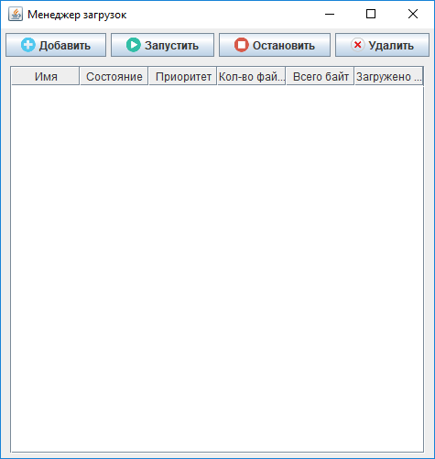

Рисунок 6.1 – основное окно программы.

Основное окно программы содержит кнопки управления загрузками и список управляемых загрузок.

В списке загрузок демонстрируется информация о состоянии каждой загрузки. Информация представлена в виде таблицы со следующими столбцами:

* имя – имя загрузки для быстрого ее поиска;
* состояние – текущий статус загрузки на этапе ее выполнения программой;
* приоритет – место загрузки в очереди на исполнение;
* количество файлов – суммарное количество файлов в загрузке;
* всего байт – суммарный размер загрузки;
* загружено байт – количество загруженной информации на текущий момент.

Чтобы добавить новую загрузку в список, необходимо нажать на конку добавить на панели управления, и заполнить появившуюся форму информацией новой загрузки.

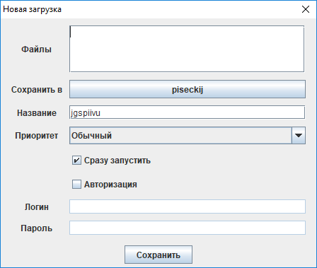

Рисунок 6.2 – окно создания новой загрузки.

В поле «Файлы» необходимо внести ссылки на файлы, которые надо загрузить, поместив каждую ссылку в отдельную строку.

В поле «Сохранить в» надо указать папку. В которую программа будет сохранять файлы при загрузке. По умолчанию значение поле указывает на домашнюю папку пользователя операционной системы.

Поле «Название» содержит имя загрузки, которое может быть использовано пользователем для быстрого поиска загрузки в списке. Поле так же имеет значение по умолчанию. Для каждой новой загрузки программа генерирует уникальное имя.

В поле приоритет пользователь может выбрать приоритет загрузки из выпадающего списка. По умолчанию загрузки имеют приоритет «Обычный».

Галочка «Сразу запустить» означает что загрузка передастся в исполнитель загрузок сразу после добавления ее в список. По умолчанию эта галочка отмечена.

Галочка «Авторизация» указывает на то, что для загрузки требуется авторизация на удаленном сервере. При отметке этой галочки, поля «Логин» и «Пароль» становятся доступными для редактирования.

Поле «Логин» содержит логин пользователя при авторизации на удаленном сервере во время выполнения загрузки. Поле доступно для редактирования только если отмечена галочка «Авторизация».

Поле «Пароль» содержит пароль пользователя для авторизации на удаленном сервере во время выполнения загрузки. Поле доступно для редактирования только если отмечена галочка «Авторизация».

Программа выполняет проверку введенных пользователем данных, и сообщает об ошибках, если такие имеются.

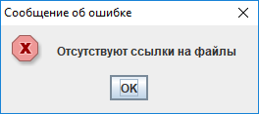

Рисунок 6.3 – сообщение об ошибке

Для того чтобы добавить загрузку в список, пользователя необходимо нажать кнопку сохранить после того, как он заполнит все необходимые поля.

Если пользователя не отметил галочку «Сразу запустить», то для того чтобы запустить выполнение загрузки, пользователю необходимо выбрать загрузку в списке и нажать кнопку «Запустить», после чего состояние выбранных загрузок изменится на «Загружается».

По окончанию выполнения загрузки программа изменит состояние выполненной загрузки на «Загружено», если загрузка прошла успешно, или на «Ошибка» -- если во время выполнения загрузки были обнаружены ошибки.

Загруженный файлы пользователь может найти в папке назначения, где будет находится папка с именем загрузки.

Исправить ошибки в данных загрузки пользователь может в специальной форме, аналогичной форме создания загрузки, которую он может открыть кликнул два раза на загрузке из списка.

**ЗАКЛЮЧЕНИЕ**

В ходе работы над курсовым проектом проанализированы программные средства задача которым помогать пользователям эффективно управлять загрузкой файлов с удаленных узлов сети. Исследованы разные направления и подходы к созданию таких программ.

Проведен анализ предметной области, исследованы существующие аналоги. Результатом этого анализа явилось обобщение достоинств и не-достатков существующих решений, которые учтены при разработке функ-циональных требований к разработанному программному средству.

На основе функциональных требований было произведено проекти-рование программного средства. В нем представлены разработка архитек-туры ПС, разработка модели базы данных, разработка алгоритма про-граммного средства и алгоритмов отдельных модулей. Детально рассмотрен алгоритм выполнения загрузки.

Согласно требованиям были сформированы тестовые наборы, кото-рые успешно пройдены в ходе тестовых испытаний программного сред-ства. Успешность прохождения тестов показывает корректность работы программы с реальными данными, соответствие функциональным требо-ваниям.

На завершающем этапе подробно описана методика использования программного средства, которая позволяет за достаточно быстрые сроки освоить работу с программой.

Главной целью при разработке программного средства было по-ставлено устранение основных недостатков существующих аналогов, а также раз-работка и реализация всего основного функционала. В ходе ра-боты над курсовым проектом эта цель была успешно достигнута: разра-ботан минималистический, удобный, интуитивно понятный пользователь-ский интерфейс; программное средство имеет повышенную надежность хранения данных и отказоустойчивость благодаря использованию совре-менных технологий защиты данных и грамотной архитектуре системы; разработанное ПС позволяет автоматизировать деятельность пользователя по загрузке файлов из удаленных узлов сети.

Т.к. программа является настольным приложением написанным на языке программирования Java, то может работать на большом наборе разных конфигураций компьютеров.

**СПИСОК ИСПОЛЬЗОВАННЫХ ИСТОЧНИКОВ**

1. Спецификация протокола FTP [Электронный ресурс]. – Минск,2017 – Режим доступа: <https://tools.ietf.org/html/rfc959>. – Дата доступа: 01.12.2017.
2. Спецификация протокола SFTP [Электронный ресурс]. – Минск,2017 – Режим доступа: <https://tools.ietf.org/html/draft-ietf-secsh-filexfer-13>. – Дата доступа: 01.12.2017.
3. Спецификация протокола SSH [Электронный ресурс] – Минск,2017 – Режим доступа: <https://tools.ietf.org/html/rfc4251>. – Дата доступа: 01.12.2017.
4. Документация базового модуля фреймворка Spring [Электронный ресурс] – Минск,2017 – Режим доступа: <https://docs.spring.io/spring/docs/5.0.2.RELEASE/spring-framework-reference/core.html>. – Дата доступа: 01.12.2017.
5. Документация модуля доступа к данным фреймворка Spring [Электронный ресурс] – Минск,2017 – Режим доступа: <https://docs.spring.io/spring/docs/5.0.2.RELEASE/spring-framework-reference/data-access.html>. – Дата доступа: 01.12.2017.
6. Руководство по созданию диалоговых окон средствами библиотеки Swing [Электронный рксурс] – Минск,2017 – Режим доступа: <https://docs.oracle.com/javase/tutorial/uiswing/components/dialog.html>. – Дата доступа: 01.12.2017.
7. Руководство по использованию таблиц для отображения данных средствами библиотеки Swing [Электронный ресурс] – Минск,2017 – Режим доступа: <https://docs.oracle.com/javase/tutorial/uiswing/components/table.html>. – Дата доступа: 01.12.2017.
8. Визуальный гид по менеджерам компоновки компонентов библиотеки Swing [Электронный ресурс] – Минск,2017 – Режим доступа: <https://docs.oracle.com/javase/tutorial/uiswing/layout/visual.html>. – Дата доступа: 01.12.2017.
9. Руководство по использования менеджера компоновки «GridLayout» [Электронный ресурс] – Минск,2017 – Режим доступа: <https://docs.oracle.com/javase/tutorial/uiswing/layout/grid.html>. – Дата доступа: 01.12.2017.
10. Особенности синтаксиса SQL: [Электронный ресурс] : официальный сайт программного продукта SQLite, - Минск 2017 – Режим доступа: <https://sqlite.org/lang.html>. – Дата доступа: 01.12.2017.